|  |  |  |
| --- | --- | --- |
|  | **Carátula para entrega de prácticas** | |
| Facultad de Ingeniería | | Laboratorio de docencia |

Laboratorios de computación

salas A y B

|  |  |
| --- | --- |
| *Profesor:* | Claudia Rodríguez Espino |
| *Asignatura:* | Fundamentos de programación |
| *Grupo:* | 1102 |
| *No de Práctica(s):* | 6 |
| *Integrante(s):* | García León César André |
| *Semestre:* | Primero |
| *Fecha de entrega:* | Viernes 22 Septiembre 2017 |
| *Observaciones:* |  |
|  |  |

CALIFICACIÓN: __________

Guía práctica de estudio 06: Entorno

de C (editores, compilación y

ejecución)

Objetivo:

Conocer y usar los ambientes y herramientas para el desarrollo y ejecución de programas en Lenguaje C, como editores y compiladores en diversos sistemas operativos.

Desarrollo:

En esta práctica se pudo aprender a utilizar el lenguaje C en el sistema operativo Linux, viendo lo que es un lenguaje de programación el cual permite dar una serie de instrucciones para que las pueda ejecutar la computadora.

Esta vez se ocupó el lenguaje de programación C que anteriormente habíamos visto y practicado en clase para el desarrollo de la práctica y se utilizó el editor visual interface de GNU/Linux para poder ejecutar los programas; para utilizar el editor vi se fue viendo paso a paso cada uno de sus comandos y sus respectivas acciones que realiza las cuales fueron importantes tanto para poder compilar y ejecutar los programas como para poder entender la manera en que se maneja este editor.

Los comandos vistos en clase fueron:

**vi nombre_archivo[.ext]:** Permite dar un nombre al archivo creado

**↑ o k** Con estas teclas se mueve el cursor hacia arriba.

**↓ o j** Con estas teclas se mueve el cursor hacia abajo.

**← o h** Con estas teclas se mueve el cursor hacia la izquierda.

**→ o l** Con estas teclas se mueve el cursor hacia la derecha.

**yy** Copia la línea donde está el cursor.

**P** Pega arriba del cursor

**p** Pega abajo del cursor

**dd** borra o corta la línea donde está el cursor.

**clear** Al escribir la palabra y dar enter se borra pantalla.

**Eject t** Al introducir el comando se observa que se sale la rejilla del quemador de cd.

**Eject -t** Al introducir el comando se observa que se sale la rejilla del quemador de cd.

Después de haber visto las acciones que realizaban los comandos que más se utilizan en el editor se comenzó a programar utilizando el modo texto. Para cambiar de modo comando a modo insertar se utiliza la letra ***i.***

En el modo insertar se permite escribir el texto que va a tener el archivo creado, se comenzó a decodificar el programa deseado *“Hola mundo”* y siguiendo una serie de comandos se compiló el texto escrito.

Al terminar el texto que se escribió se tecleó **esc** que permite salir del modo insertar, posteriormente se analizaron los siguientes comandos

**:q** Sirve para salir de VI sin haber editado el texto desde la última vez que se guardó.

**:q!** Sirve para salir de VI sin guardar los cambios.

**:w** Sirve para guardar los cambios sin salir de VI.

**:w archivo** Sirve para realizar la acción “guardar como”

**:wq** guarda los cambios y sale de VI.

Por último después de haber guardado el archivo se explicaron algunos comandos como **a. out** el cual escribe el texto que se escribió en printf así como **i./a. out** el cual da un salto de línea y para terminar **gcc** el cual es el que se utiliza para compilar el programa, posteriormente para poder ejecutar el programa se escribe el comando **cat** seguido del nombre del archivo, el cual debe mostrar el programa en pantalla, si llegara a haber un error en la compilación del programa se tendría que editar nuevamente el texto.

A la práctica se anexarán una serie de actividades las cuales nos servirán para comprender mejor el editor y así poder escribir un programa y poder ejecutarlo de buena manera.

*Actividades*

*1.- Visualizar el programa 1: suma.c (suma de dos números)*

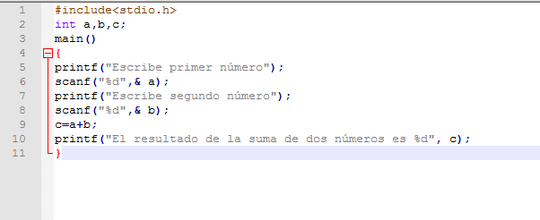

*2.- Modificar el programa: Suma de dos números cambiando el proceso de suma a resta y guardar el archivo como resta.c*

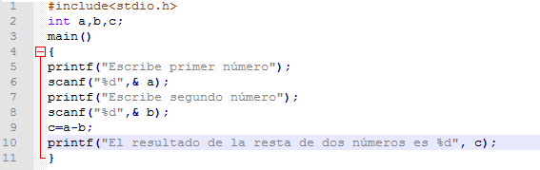

*3.- Con el programa suma.c practicar los comandos detallados en la parte “modo comando” y “modo última línea”*

*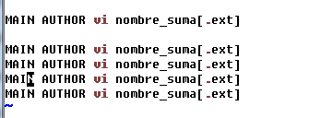Modo comando*

Con las flechas se movió el cursor

**yy** Copió el texto

**p** Pegó el texto

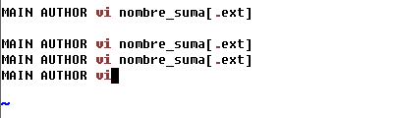**x** Corta lo que selecciona el cursor

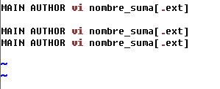 **dd** Borra la línea en donde está el cursor

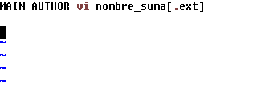**ndd** Borra las líneas que n indica después del cursor en este caso n=2

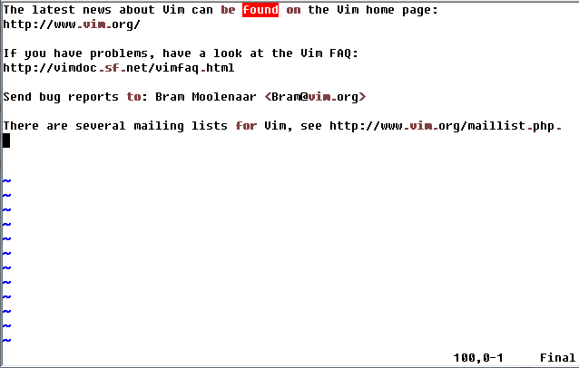 **clear** Borra lo que está escrito.

*Modo última línea*

**:q** Sirve para salir de VI sin haber editado el texto desde la última vez que se guardó.

***Al dar enter se cerró el editor completamente***

**:q!** Sale de VI sin guardar los cambios.

***Al dar enter se cerró el editor completamente***

**:w Sirve para guardar los cambios sin salir de VI.**



**:w archivo** Sirve para realizar la acción “guardar como”

*Se observa que se cambia el nombre de archivo*



**:wq** guarda los cambios y sale de VI.

*Se observa que guarda el archivo y sale del editor*

*4.- Compilar archivo suma.c (Usando notepad ++)*

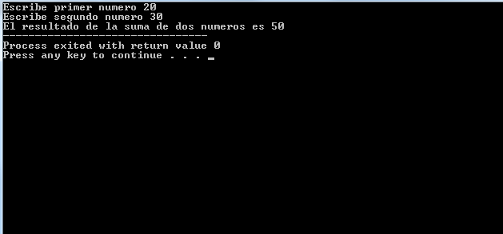

Conclusiones:

Ésta práctica fue muy importante ya que nos permitió utilizar el lenguaje de programación C en un sistema operativo diferente al que normalmente se utiliza, ocupando en esta ocasión el editor vi de Linux el cual es un poco complejo ya que se necesitan hacer una serie de acciones utilizando comandos específicos para poder utilizar de forma correcta el editor y así poder ejecutar el programa deseado, aún así siento que fue fundamental haber aprendido a utilizar el editor ya que es bueno trabajar en diversos sistemas para ser mejores programadores y podamos manejar diferentes sistemas operativos en la creación de nuestros programas.